DIE BLUMEN DES WOLFS

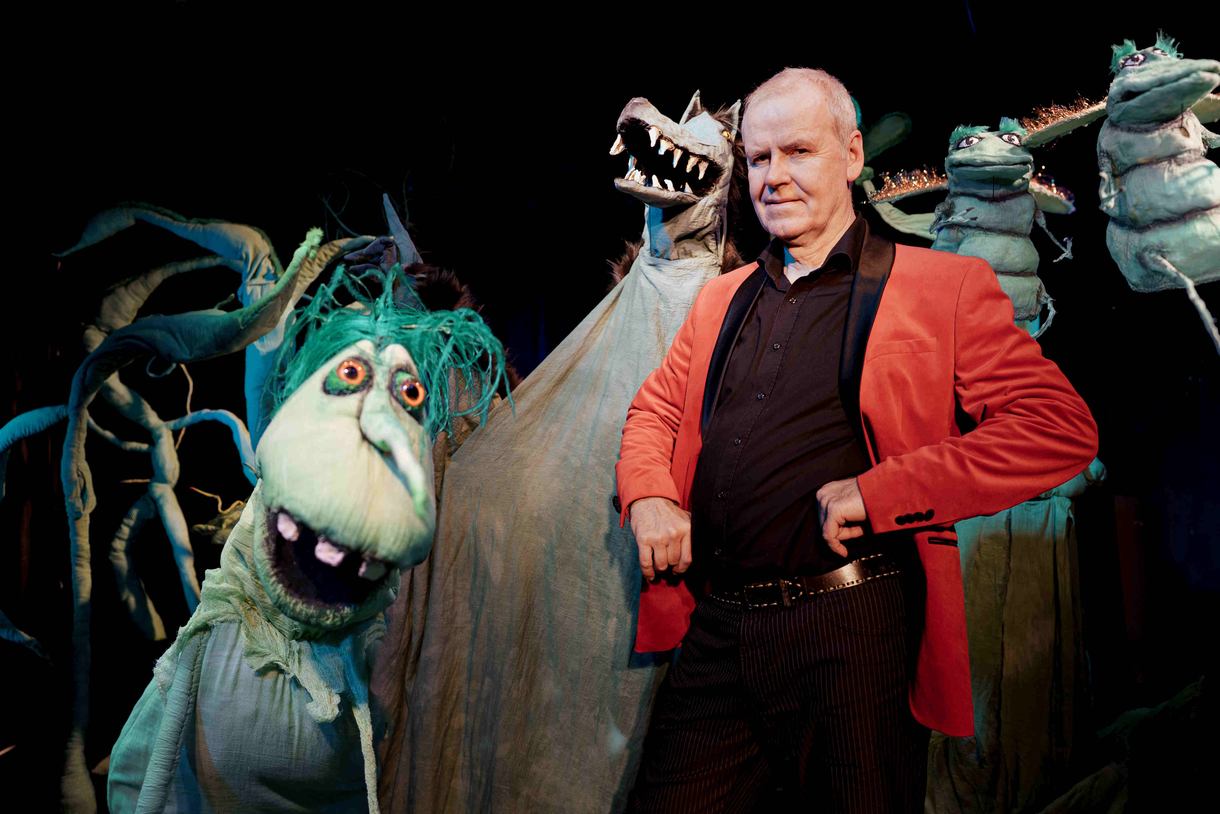
Foto von Gregor Grkinic, Abdruck bei Namensnennung honorarfrei
Eine Bewusstseins-Farce

Text, Puppenbau & Spiel: CHRISTOPH BOCHDANSKY
Regie: SIMON MEUSBURGER
Musik: SOFTMACHINE

Eine Kooperation von Christoph Bochdansky & Schubert Theater

8. 6. 2026 (19.30 Uhr) PREMIERE

Weitere Spieltermine:
13., 22., 23. und 26. Juni 2026 (19.30 Uhr)
14. Juni 2026 (18.00 Uhr)

SCHUBERT THEATER
A-1090 Wien; Währinger Straße 46
https://schuberttheater.at

Reservierung unter:
https://schuberttheater.at/die-blumen-des-wolfs/

Tickets: € 26,--
SchülerInnen & Stud. bis 27 J.& Behindertenausweis: €18,--
Ö1 Club € 23,-- / Ö1 Intro: € 18,--
Alsergrund Kulturcard: € 18,--

PRESSEFOTO-DOWNLOAD unter: http://www.gamuekl.org (bei „Theater“ anklicken)

DOWNLOAD TRAILER unter: Trailer: https://vimeo.com/1165640817

Wir ersuchen um Berichterstattung und stehen in allen weiteren Fragen, für die Vereinbarung von Interviewterminen und Reservierung von Pressekarten jederzeit gerne unter Tel. 0699-1-913 14 11 oder
E-Mail: service@gamuekl.org zu Ihrer Verfügung.

Mit freundlichen Grüßen
Gabriele Müller-Klomfar / Pressebetreuung

DIE BLUMEN DES WOLFS
Flower-Power eine Erfindung des Wolfs?

Wo ist unser Bewusstsein, wenn es mal von uns Ruhe haben möchte?
Langwierige, komplizierte Forschungen waren endlich erfolgreich
und geben uns erstmals Antwort auf diese Frage in „Die Blumen des Wolfs“.

Unser Bewusstsein erfrischt und stärkt sich im „Wald der bewusstseinsverändernden Vorkommnisse“.
Wagen Sie einen Blick in diesen Wald und erleben Sie, wie ein vorbeifliegender Schmetterling einen Diskurs über den Zusammenhang von Bewusstsein und schönem Leben auslöst.
Mr. Lucyinthesky, ein Bewohner des Waldes, will anhand des Märchens vom Rotkäppchen diesen Zusammenhang klären. Meister Vogelsang verliert sich sowieso immer in äußerst abgehobene Gedanken und KäferLi und KäferLe diskutieren, ob man mit Love and Peace die Welt retten kann.

Und der Wolf?
Er schwärmt von Blumen.
Glaubt er denn, dass er der erste Hippie der Menschheitsgeschichte sei, sollte er sich nicht seinen angestammten Aufgaben des Fressen-und-gefressen-Werden widmen?

Noch dazu hat sich ein Mensch in diesen Wald verlaufen,
er ist überzeugt, dass er in dieser Geschichte eine Rolle bekommt.
Sie wird ihm auch gegeben, doch entspricht sie nicht seinen Erwartungen.

Selbstverständlich gerät die ganze Geschichte ins Wanken, da wir uns im Wald der
bewusstseinsverändernden Vorkommnisse befinden.
Aber was solls!
In einer Zeit, in der viel über Krieg und wenig über Frieden berichtet wird,
wäre doch Love and Peace dringend erforderlich,
es ist nur eine Frage des Bewusstseins.

CHRISTOPH BOCHDANSKY
Puppenspieler, Puppenbauer

Bühnenbildstudium am Mozarteum Salzburg, anschließend Figurentheatercolleg in Bochum (D). Mitarbeit bei verschiedenen Puppenspielensembles in Deutschland, Österreich und Holland.

Stücke (Auswahl):
Die Geister die wir rufen – rufen zurück (Solo)
Faust der Tragödie Allerlei – in Zusammenarbeit mit dem Schuberttheater Wien
Nachtgesänge zusammen mit dem Duo „die Strottern“ Klemens Lendl, David Müller.
Empfindsamkeit der Giganten, zusammen mit dem Figurentheater Wilde&Vogel, Leipzig.
Für Kinder, Der Teufel mit den drei goldenen Haaren (Solo)
Arbeitet als Regisseur, Ausstatter und Puppenbauer. (Puppentheater der Stadt Halle, Theater Junge Generation Dresden, Figurentheater Lilarum Wien, Bialistocki Teatr Lalek, Polen)
Festivalleitung: 1986 - Microtheaterfestival (Wiener Festwochen),
1992 & 1993 Homunculus Hohenems, 2009 - künstlerische Leitung "Wo wenn nicht alle da! Ein richtiges Kasperltheater - Linz 09 Kulturhauptstadt Europas

War Gastdozent an der Musikhochschule Stuttgart Studienzweig Figurentheater und Hochschule Ernst Busch Abt. Puppenspielkunst Berlin, VSMU Faculty of Theatre Academy of Performing Arts in Bratislava, Slowakei.

Mit seinen Stücken war er zu Gast auf Festivals in Europa, Taiwan, Indonesien, den USA und Israel etc.

Veröffentlichung zweier Bücher, „Anmerkungen zur Umgebung“ Kurzgeschichten 2015 und „Botendienst ins Jenseits „Roman 2019 – Verlag Wortreich Wien.
Comic „Lieder vom Horizont“ Bucher Verlag 2022

